PELESTARIAN BUDAYA KAWIN MASSAL DI DESA SERDANG KABUPATEN BANGKA SELATAN

Diajukan Untuk Sidang Skripi Memenuhi Salah Satu Syarat
Konsentrasi Jurnalistik
Jurusan Ilmu Komunikasi

Oleh

FAJAR CERITA
NRP 122050061

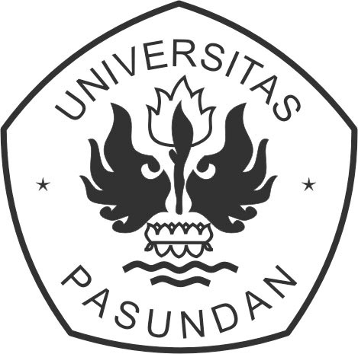

FAKULTAS ILMU SOSIAL DAN ILMU POLITIK
UNIVERSITAS PASUNDAN
BANDUNG
2018

